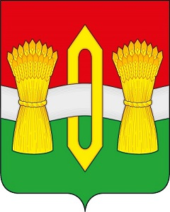

АДМИНИСТРАЦИЯ
ОКТЯБРЬСКОГО СЕЛЬСКОГО ПОСЕЛЕНИЯ
ВИЧУГСКОГО МУНИЦИПАЛЬНОГО РАЙОНА
ИВАНОВСКОЙ ОБЛАСТИ

ПОСТАНОВЛЕНИЕ

от 26 апреля 2024 года № 32

О завершении отопительного периода 2023-2024 годов на территории Октябрьского сельского поселения

В соответствии с Федеральным законом от 06.10.2003 № 131-ФЗ «Об общих принципах организации местного самоуправления в Российской Федерации», постановлением Правительства Российской Федерации от 06.05.2011 № 354 «О предоставлении коммунальных услуг собственникам и пользователям помещений в многоквартирных домах и жилых домов» администрация Октябрьского сельского поселения постановляет:
1. Установить дату завершения отопительного периода 2023-2024 годов на территории Октябрьского сельского поселения 27 апреля 2024 года включительно.
2. При понижении среднесуточной температуры наружного воздуха ниже +8 град.С в течение 5-дневного периода возобновить подачу тепловой энергии в учреждения культуры.
3. Обнародовать настоящее постановление в соответствии с Уставом Октябрьского сельского поселения и разместить на официальном сайте администрации Октябрьского сельского поселения в информационно-телекоммуникационной сети «Интернет».
4. Контроль за исполнением настоящего постановления оставляю за собой.

Глава Октябрьского сельского поселения
Вичугского муниципального района
Ивановской области В.В.Мозулев

